2020年度地名“双随机一公开”随机抽取情况及检查结果

序号 | 辖区 | 检查对象 | 建设单位 | 检查人员 | 检查时间 | 检查结果 | 现场照片
1 | 龙岗 | 文科大厦 | 深圳文科园林股份有限公司 | 司徒永红、陈婕 | 2020-8-18 | 现场所使用名称与批准标准地名一致 | 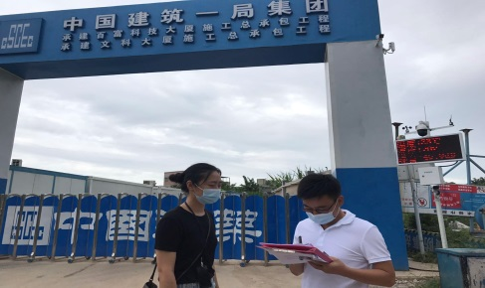
2 |  | 天鹅湖畔花园 | 深圳市特发衡佳房地产投资有限公司 | 司徒永红、陈婕 | 2020-8-18 | 现场所使用名称与批准标准地名一致 | 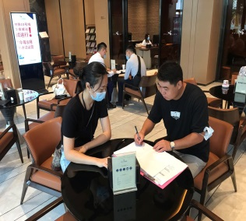  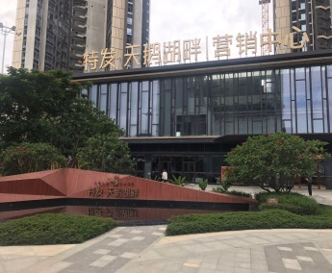
3 |  | 建信天宸花园 | 深圳市富思源房地产开发有限公司 | 司徒永红、陈婕 | 2020-8-18 | 现场所使用名称与批准标准地名一致 | 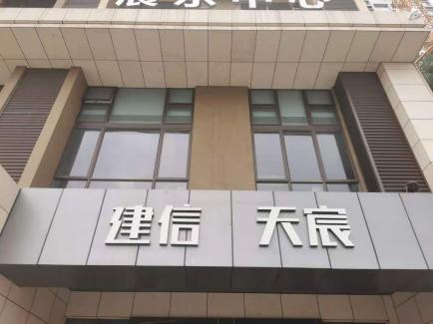
4 |  | 碧桂园观麓花园 | 深圳市碧桂园实业有限公司 | 司徒永红、陈婕 | 2020-8-20 | 现场所使用名称与批准标准地名一致 | 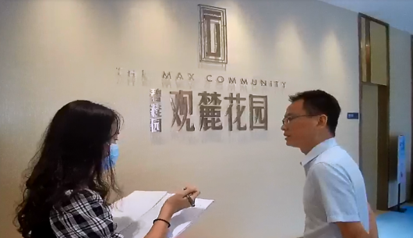
5 |  | 君华时代花园 | 深圳市君华时代发展有限公司 | 司徒永红、陈婕 | 2020-8-20 | 现场所使用名称与批准标准地名一致 | 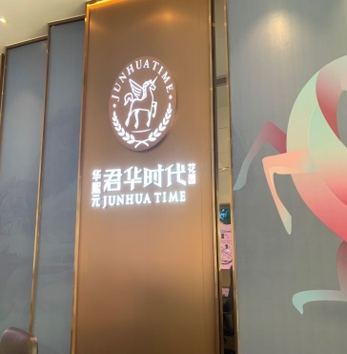  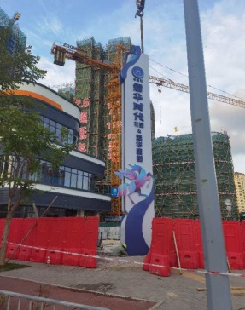
6 |  | 宝澜雅苑 | 深圳市龙岗区住房和建设局 | 司徒永红、陈婕 | 2020-8-20 | 现场所使用名称与批准标准地名一致 | 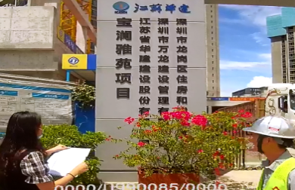
7 |  | 新霖荟邑花园 | 深圳市汇龙房地产开发有限公司 | 司徒永红、陈婕 | 2020-8-20 | 现场所使用名称与批准标准地名一致 | 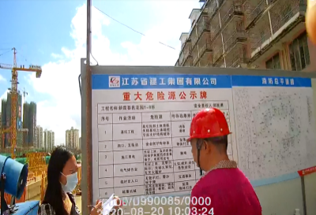
8 |  | 富基置地大厦 | 歌兰兴业（深圳）有限公司 | 司徒永红、陈婕 | 2020-8-20 | 现场所使用名称与批准标准地名一致 | 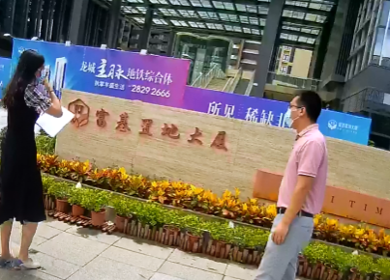
9 | 罗湖 | 宇宏大厦 | 深圳市新宇宏置业有限公司 | 崔菲、曾佳星 | 2020-8-21 | 现场所使用名称与批准标准地名一致 | 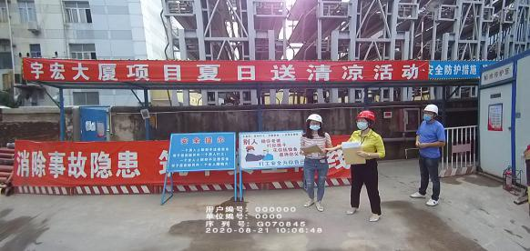
10 |  | 兆鑫汇金广场 | 深圳市兆鑫房地产开发有限公司 | 崔菲、曾佳星 | 2020-8-21 | 现场所使用名称与批准标准地名一致 | 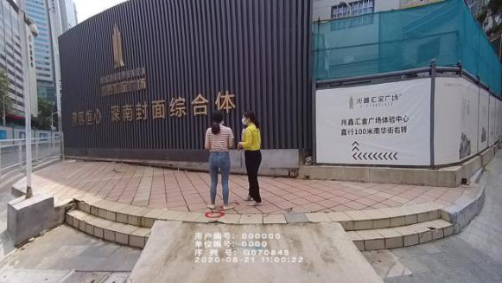
11 | 南山 | 深铁懿府 | 深圳地铁前海国际发展有限公司 | 余兆、张志楚 | 2020-8-25 | 现场所使用名称与批准标准地名一致 | 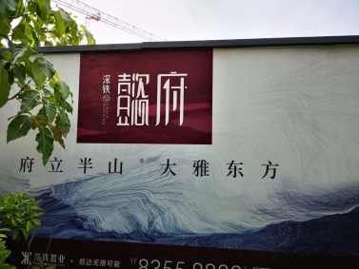
12 |  | 乐普大厦 | 乐普（深圳）国际发展中心有限公司 | 吴丽梅、林文杰 | 2020-8-25 | 现场所使用名称与批准标准地名一致 | 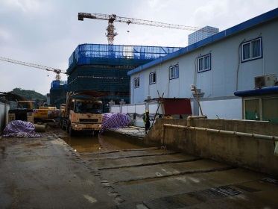
13 |  | 华联城市商务中心 | 深圳市华联置业集团有限公司 | 余兆、张志楚 | 2020-8-25 | 现场所使用名称与批准标准地名一致 | 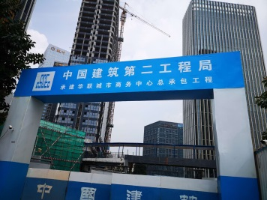
14 |  | 花园茂广场 | 深圳招商房地产有限公司 | 吴丽梅；林文杰 | 2020-8-25 | 现场所使用名称与批准标准地名一致 | 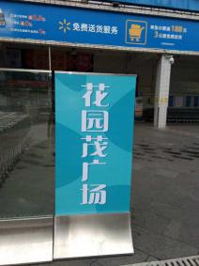
15 |  | 太子湾领海大厦 | 深圳市太子湾商鼎置业有限公司 | 吴丽梅；林文杰 | 2020-8-25 | 现场所使用名称与批准标准地名一致 | 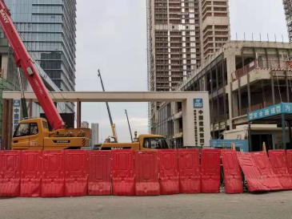
16 | 福田 | 安居百泉阁 | 深圳市福田区人才安居有限公司 | 刘学卿、魏冬晴 | 2020-8-25 | 现场所使用名称与批准标准地名一致
17 |  | 富通上舍 | 深圳市新光联合制药有限公司 | 刘学卿、魏冬晴 | 2020-8-25 | 现场所使用名称与批准标准地名一致 | 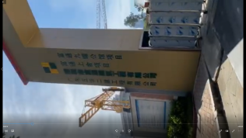
18 | 坪山 | 坪山生物医药产业加速器园区 | 深圳市坪山区产业投资服务有限公司 | 万山、刁凤 | 2020-8-20 | 现场所使用名称与批准标准地名一致 | 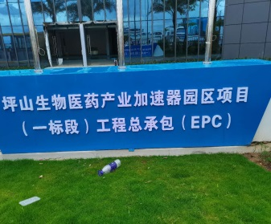  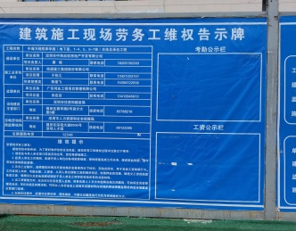
19 |  | 中海万锦熙岸华庭 | 深圳市中海启宏房地产开发有限公司 | 黄俞铨、张艳平 | 2020-8-20 | 现场所使用名称与批准标准地名一致
20 |  | 锦绣华晟家园（西区） | 深圳市坪山区建筑工务局 | 陈子辉、贺艳 | 2020-8-20 | 现场所使用名称与批准标准地名一致 | 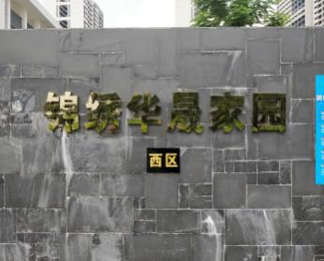
21 | 龙华 | 安居瑞龙苑 | 深圳市安居腾龙房地产有限公司 | 刘兴济、郭慧 | 2020-8-26 | 现场所使用名称与批准标准地名一致 | 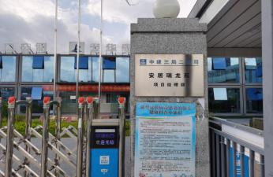
22 |  | 柏堡龙衣全球工业厂区 | 深圳衣全球联合设计有限公司 | 刘兴济、郭慧 | 2020-8-26 | 现场所使用名称与批准标准地名一致 | 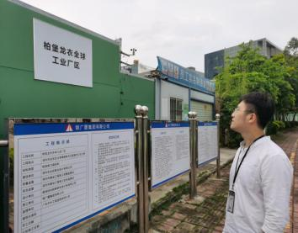
23 |  | 桔新微商南区大楼、桔新微商北区大楼 | 深圳市大水坑桔新股份合作公司、深圳市嘉霖宝安房地产有限公司 | 刘兴济、郭慧 | 2020-8-26 | 现场所使用名称与批准标准地名一致 | 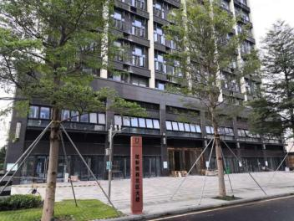
24 |  | 莱蒙国际大厦 | 深圳市中益名浩房地产开发有限公司 | 刘兴济、郭慧 | 2020-8-26 | 现场所使用名称与批准标准地名一致（莱蒙国际大厦工程和简上商务大楼工程共用一个施工出入口） | 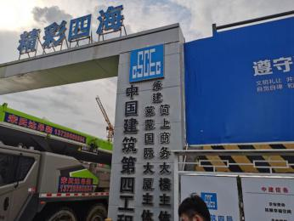
25 |  | 深国际华南物流中心 | 深圳市深国际华南物流有限公司 | 刘兴济、郭慧 | 2020-8-26 | 现场所使用名称与批准标准地名一致 | 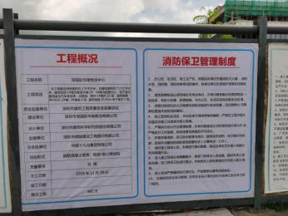
26 | 盐田 | 龙湖天琅楼 | 深圳市熙梁投资发展有限公司 | 刘旗旗、叶伟丽 | 2020-8-25 | 现场所使用名称与批准标准地名一致 | 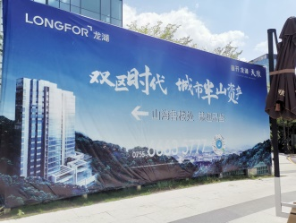
27 | 大鹏 | 生物家园 | 深圳市鹏远置地有限公司 | 刘茂兴、李宇圣 | 2020-8-24 | 现场所使用名称与批准标准地名一致 | 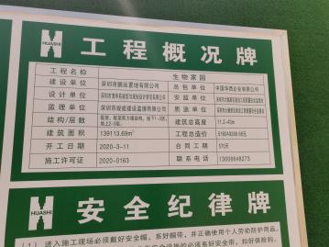  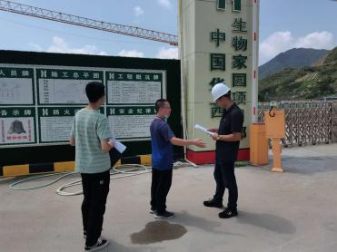
28 |  | 佳兆业金沙湾雪域广场 | 深圳市兆富德旅游开发有限公司 | 吴立中、吕叶 | 2020-8-24 | 现场所使用名称与批准标准地名一致 | 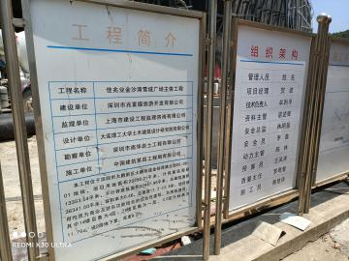  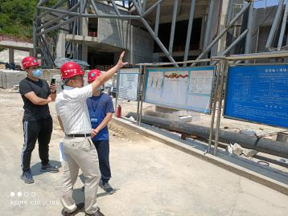
29 | 光明 | 崇达大厦 | 深圳崇达多层线路板有限公司 | 贺锴迪、杨腾飞 | 2020-8-25 | 现场所使用名称与批准标准地名一致 | 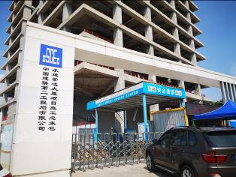  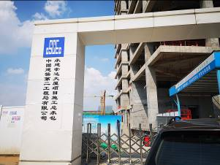
30 |  | 裕丰达工业园 | 深圳市裕丰达实业有限公司 | 贺锴迪、杨腾飞 | 2020-8-25 | 现场所使用名称与批准标准地名一致 | 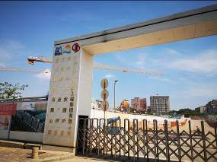  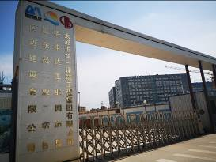
31 |  | 山湖海科技广场 | 深圳市正晟达投资发展有限公司 | 贺锴迪、杨腾飞 | 2020-8-25 | 现场所使用名称与批准标准地名一致 | 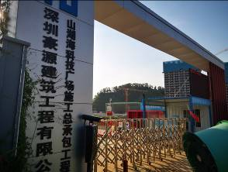  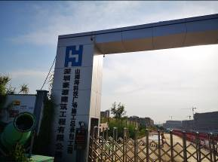
32 | 宝安 | 联能科技工业厂区 | 联能科技（深圳）有限公司 | 王伟生、赖素珍 | 2020-9-7 | 现场所使用名称与批准标准地名一致 | 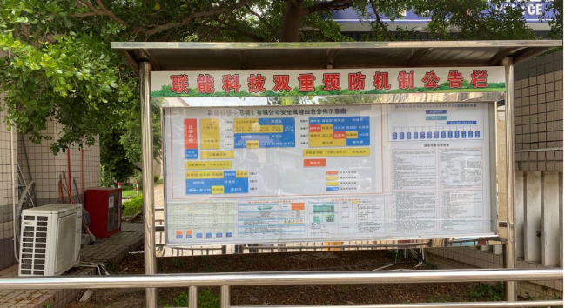
33 |  | 仁恒缤纷荟大厦 | 深圳市盛中置业有限公司 | 王伟生、赖素珍 | 2020-9-7 | 现场所使用名称与批准标准地名一致 | 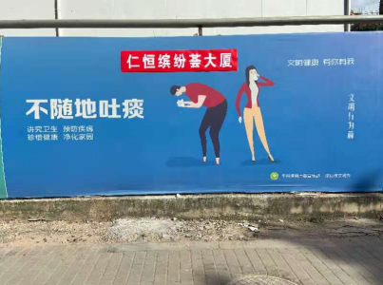
34 |  | 万丰海岸大厦 | 深圳市海岸新城投资有限公司 | 王伟生、赖素珍 | 2020-9-7 | 现场处于建设阶段，万丰海岸大厦属于万丰海岸城项目中的一部分，施工围挡使用的是整体项目的名称 | 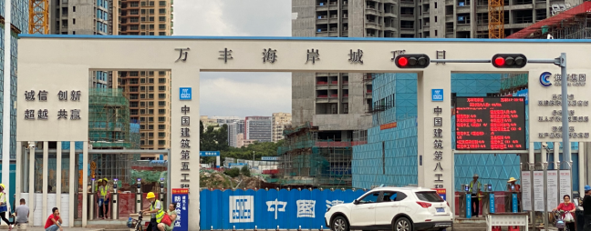
35 |  | 四海云创大厦 | 深圳市沙井后亭股份有限公司，深圳市和冠房地产开发有限公司 | 王伟生、赖素珍 | 2020-9-7 | 现场所使用名称与批准标准地名一致 | 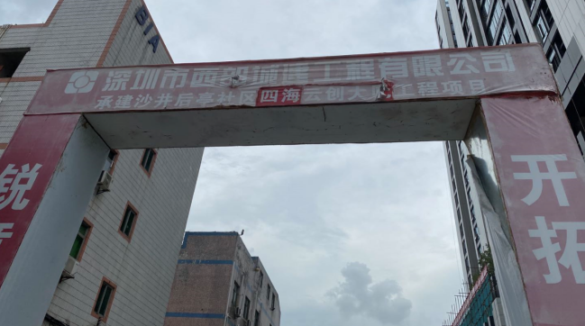
36 |  | 会展湾水岸广场 | 深圳市招华会展实业有限公司 | 王伟生、赖素珍 | 2020-9-7 | 现场所使用名称与批准标准地名一致 | 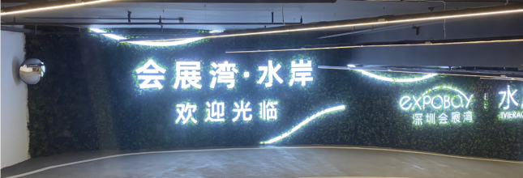
37 |  | 天悦壹号玖苑 | 中粮地产发展（深圳）有限公司 | 王伟生、赖素珍 | 2020-9-7 | 现场所使用名称与批准标准地名一致 | 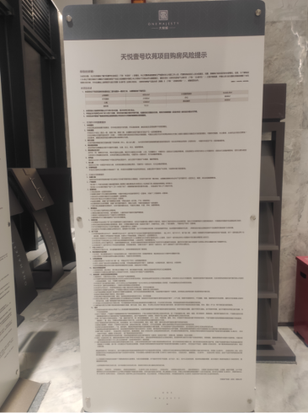
38 |  | 天悦壹号玺苑 | 中粮地产发展（深圳）有限公司 | 王伟生、赖素珍 | 2020-9-7 | 现场所使用名称与批准标准地名一致 | 